登録文化財の詳細説明
戸田家住宅（旧服部家住宅）について
○名称及び建築年代
戸田家住宅（旧服部家住宅）主屋
昭和13年（1938）／昭和40年代改修

○所在地
大阪市東住吉区

○登録基準
基準（二） 造形の規範となっているもの

○建造物の説明
近鉄北田辺駅の南西に広がる北田辺集落内に位置しています。材木商で財をなした服部氏が隠居用に建築したと伝わる大塀造町屋の住宅主屋で、それを昭和55年（1980）に書家・俳人として知られる戸田尋牛が入手しました。主屋は敷地の奥に南面して建つ二階建の入母屋造桟瓦葺で、一階では玄関から北へ通る中廊下の東西に和室を配置し、南西の表庭に面して主座敷を設けています。床柱にスギの絞丸太などの良材を用い、材木商ならではの上質なつくりをしています。二階には六畳の洋室も設けられています。
昭和前期に広まった大塀造二階建住宅の姿を伝えるものとして、基準（二）「造形の規範となっているもの」とされました。

※大塀造（だいべいづくり）： 住宅専用の町屋で、表通りとは高い塀で仕切って建物が表に面しない形態。
※戸田尋牛（とだじんぎゅう、1925-96）：本名、戸田克己。市井の文人として書画・骨董を愛し、漢詩や俳句を嗜んだ。絵屏風のほか、俳句に絵を添えた絵はがきなどの作品がよく知られる。「がんこ寿司」の商標となっている小嶋淳司会長の似顔絵と文字は尋牛の揮毫によるものである。戸田尋牛句集『見跡』（1983年）、『未到』（1989年）、『惜光』（1993年）がある。

サントリー天満寮（旧久徳家住宅）について
○名称及び建築年代
サントリー天満寮（旧久徳家住宅）
主屋：昭和14年（1939）／昭和中期・令和6年（2024）改修
門及び塀：昭和14年頃

○所在地
大阪市北区

○登録基準
主屋：基準（二） 造形の規範となっているもの
門及び塀：基準（一） 国土の歴史的景観に寄与しているもの

○建造物の説明
大阪天満宮境内の北側にあり、もとは天満宮の神職らの住宅が集まる社家町のあった箇所に位置しています。主屋は大塀造の二階建で、屋根を切妻造桟瓦葺とし、妻壁の一階を板張、二階を漆喰塗の大壁にしています。一・二階とも南側に付書院のある広い座敷を設け、床柱や天井板などに良材を用いた数寄屋調のつくりになっています。南縁を介して天満宮を望むことのできる良質な和風住宅です。
門及び塀は主屋の南側に設けられています。塀は切石積基礎上に建つ高さ三・一メートルの高塀で、その東寄りに門が開かれています。
施主の久徳氏は自動車修理用工具などを製造する会社を経営し、大阪の名士が集う社交クラブである清交会の会員でもありました。戦後に現所有者が入手し企業の福利厚生施設として活用しています。
大塀造町屋の姿を良好に保ち、かつての社家町の風情を伝えていることから、主屋は基準（二）造形の規範となっているもの、門及び塀は基準（一）国土の歴史的景観に寄与しているものに該当すると評価されました。

後藤家住宅三階蔵について
○名称及び建築年代
後藤家住宅三階蔵
明治44年（1911）／昭和32年（1957）移築

○所在地
大阪市中央区

○登録基準
基準（一） 国土の歴史的景観に寄与しているもの

○建造物の説明
大阪の谷町筋沿いは明治時代以降、軍需により衣類関係の商店が集積していた場所として知られます。この建物はこの地で洋服製造販売及び卸売を営んだ商家の商品蔵兼家財蔵だったものです。屋根は寄棟造となり、桟瓦で葺かれています。建ちの低い三階建の土蔵で、外壁は白漆喰で仕上げ、腰部分を竪板張にしています。南面に戸口を開いて両開きの土戸を吊り、各階の窓に漆喰で塗込めた庇を付けています。谷町筋の拡幅工事に伴って、昭和32年に、大手通沿いに西へ70ｍ曳家しています。
空襲で周辺の建物が焼失してしまったなか、服飾業で栄えたこの地の歴史を伝える貴重な三階建の土蔵です。こうしたことから、基準（一）国土の歴史的景観に寄与しているものに該当すると評価されました。

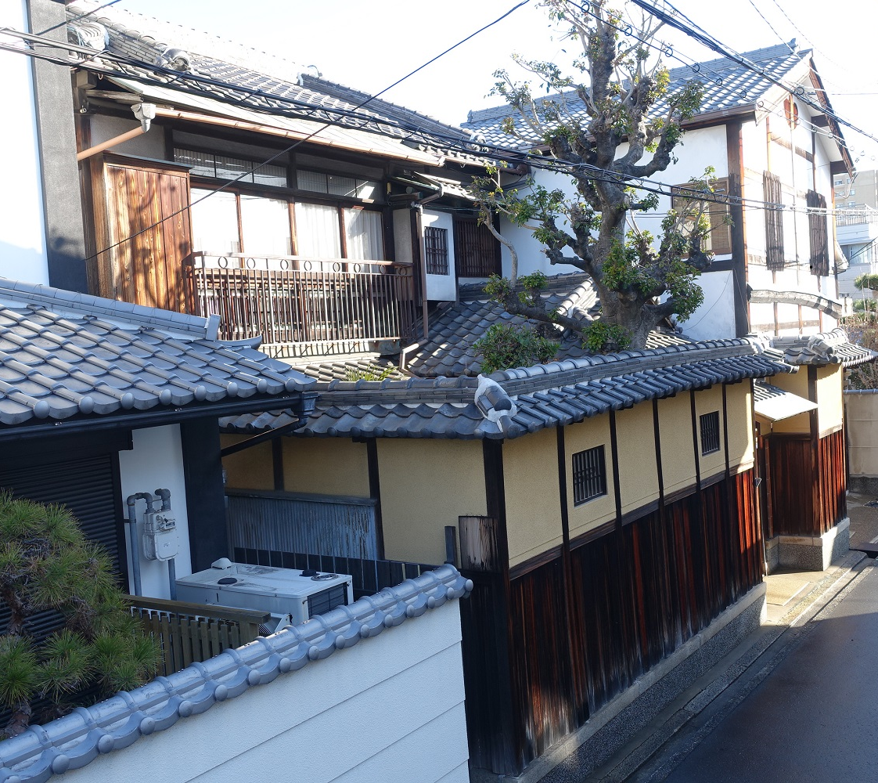
写 真

写真１ 戸田家住宅（旧服部家住宅）主屋
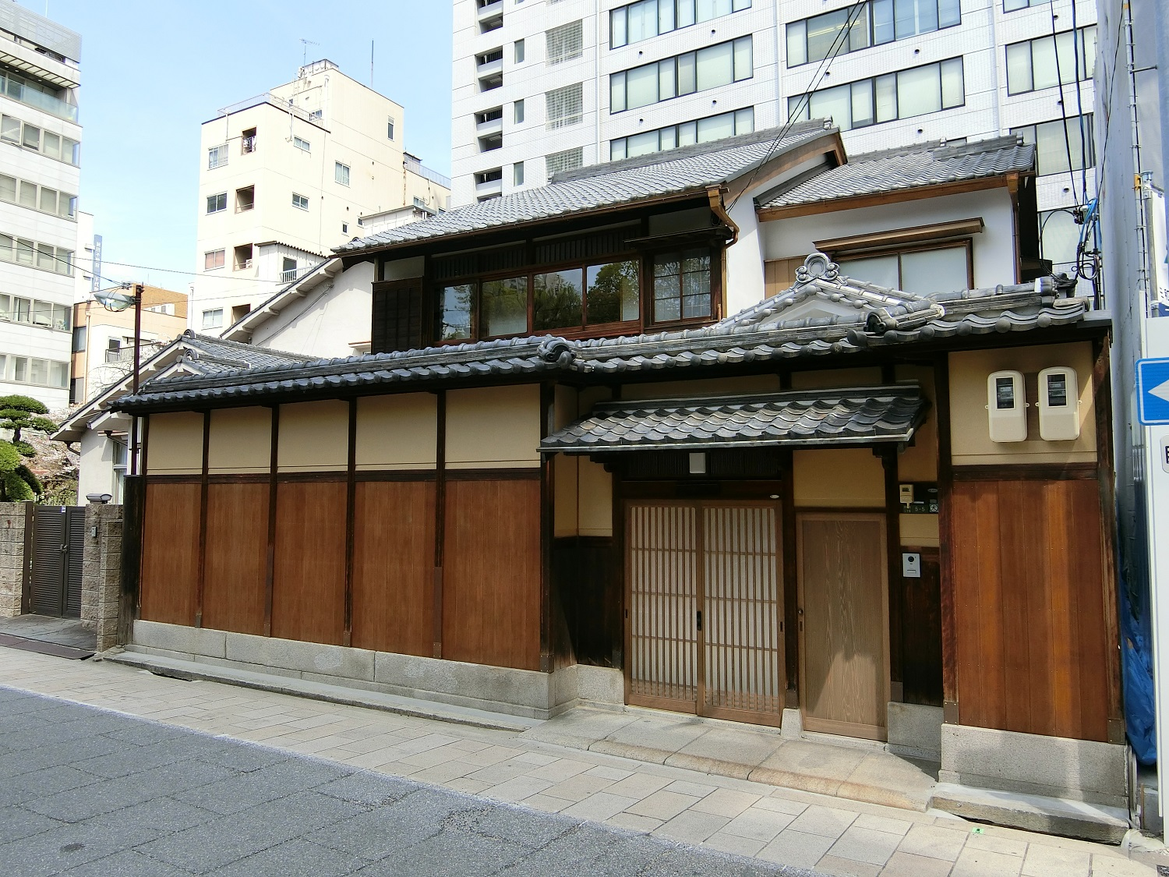
写真２ サントリー天満寮（旧久徳家住宅）主屋・門及び塀
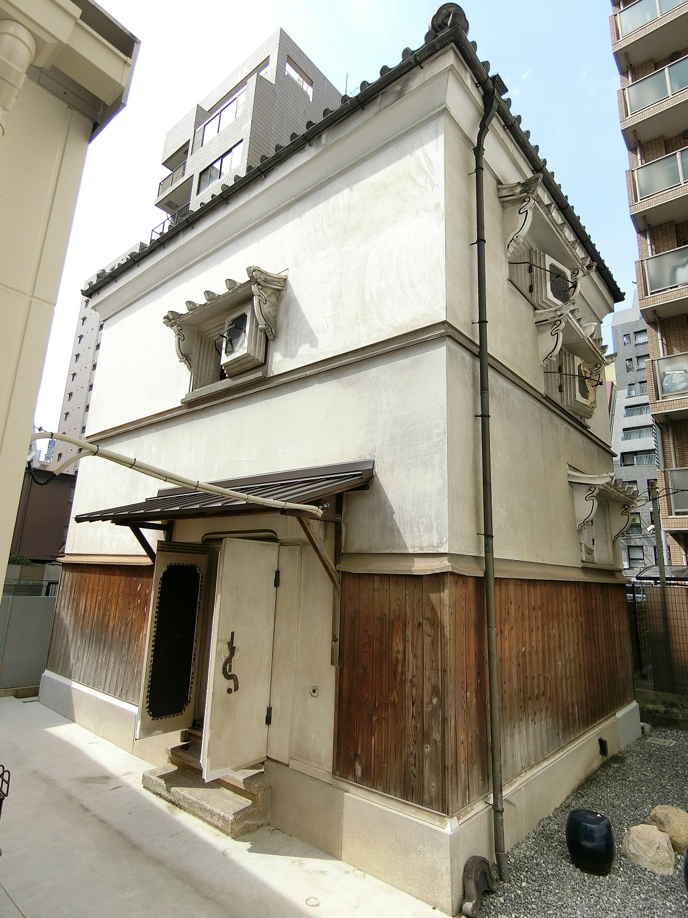
写真3 後藤家住宅三階蔵

